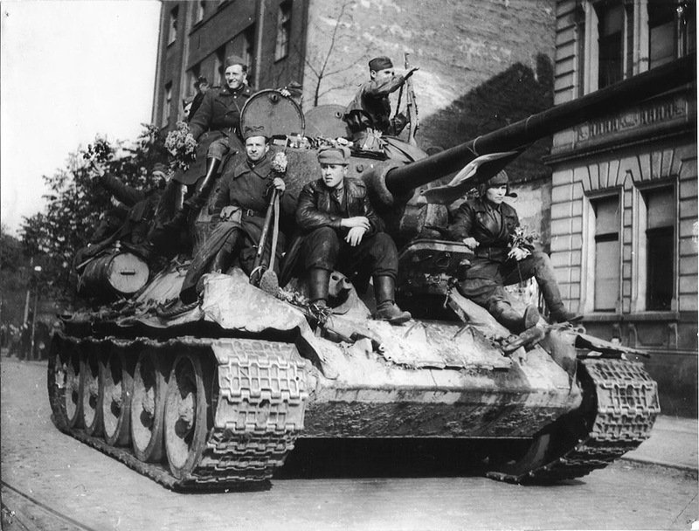
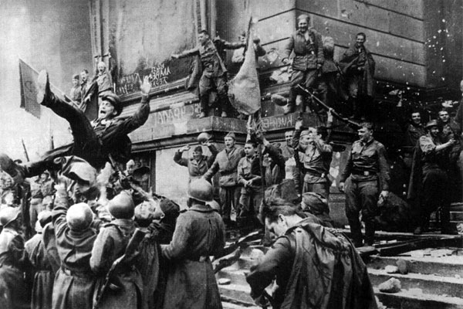

Симонов К.М. "Родина"
Касаясь трех великих океанов,
Она лежит, раскинув города,
Покрыта сеткою меридианов,
Непобедима, широка, горда.
Но в час, когда последняя граната
Уже занесена в твоей руке
И в краткий миг припомнить разом надо
Все, что у нас осталось вдалеке,
Ты вспоминаешь не страну большую,
Какую ты изъездил и узнал,
Ты вспоминаешь родину — такую,
Какой ее ты в детстве увидал.
Клочок земли, припавший к трем березам,
Далекую дорогу за леском,
Речонку со скрипучим перевозом,
Песчаный берег с низким ивняком.
Вот где нам посчастливилось родиться,
Где на всю жизнь, до смерти, мы нашли
Ту горсть земли, которая годится,
Чтоб видеть в ней приметы всей земли.
Да, можно выжить в зной, в грозу, в морозы,
Да, можно голодать и холодать,
Идти на смерть… Но эти три березы
При жизни никому нельзя отдать.
1941г.

9 мая 2020 года – 75 лет Победы в Великой Отечественной войне.
Меняется жизнь, меняются взгляды и приоритеты. Меняются люди. И только читая записи хроники на каждый день мы понимаем, почему победили и как мы смогли победить. Время стирает из памяти и завоевания, и достижения, и фамилии людей, подвигами которых восхищались.
